**Warszawa, 14.06.24**

**Informacja Prasowa**

**Mleczko algowe i antyoksydacyjne**

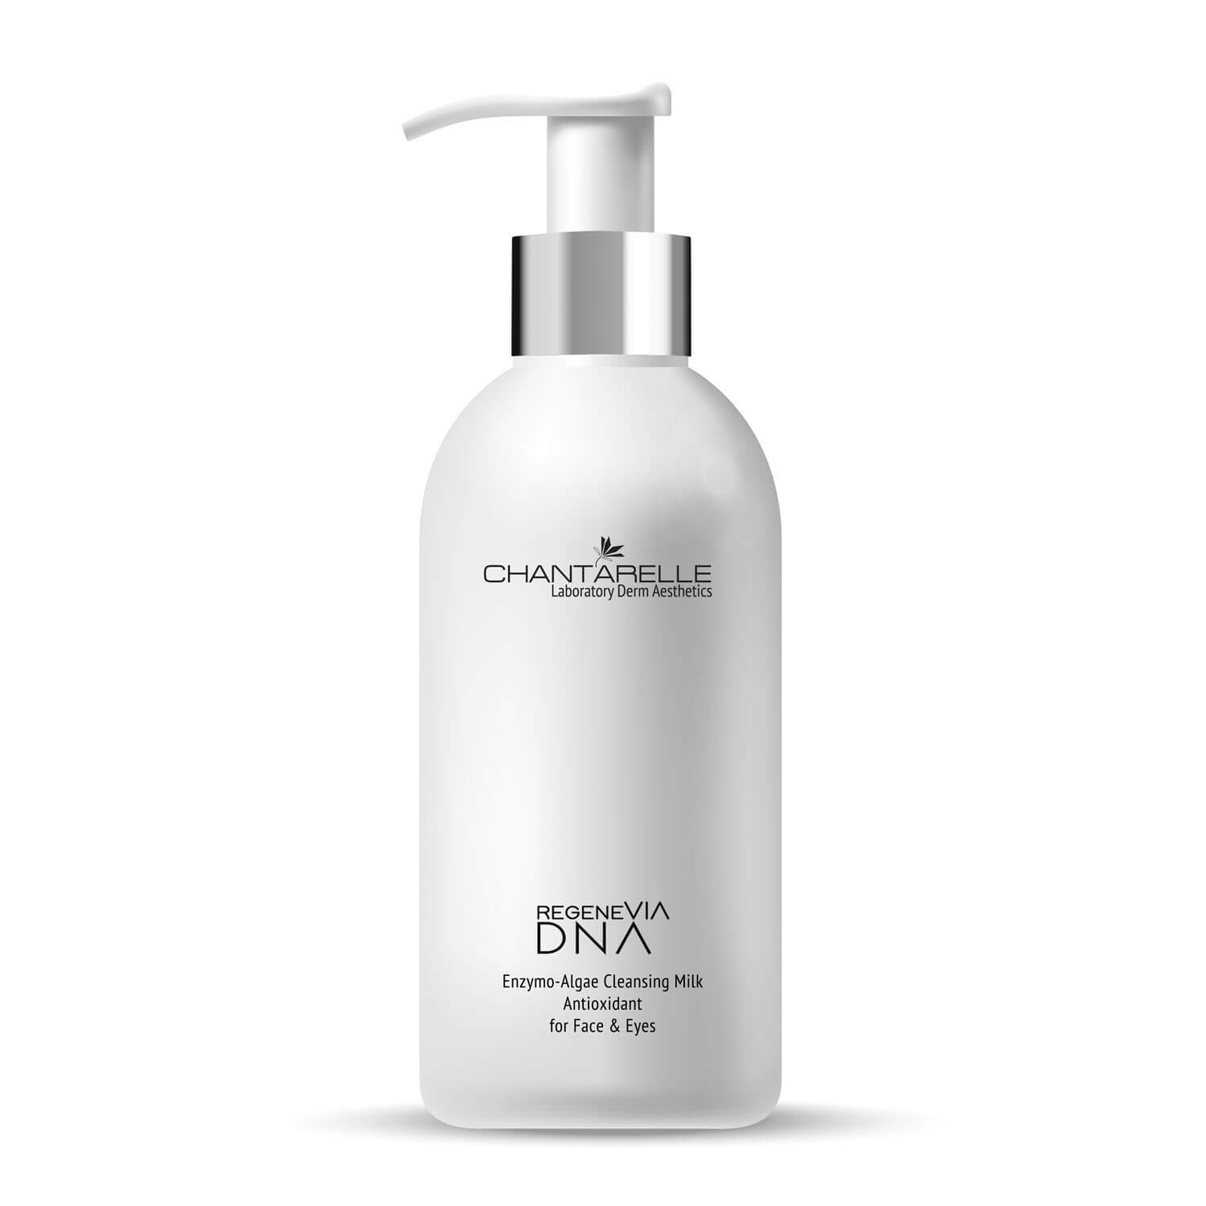

**Cena:** 138,00zł; **Pojemność:** 200ml

**Antyoksydacyjne mleczko dla każdego typu skóry. Dokładnie oczyszcza skórę, nawilża i wygładza. Chroni przed wolnymi rodnikami i zanieczyszczeniami środowiska, oczyszcza z toksyn, rewitalizuje skórę.**

**Opis:** Uzupełnia poziom naturalnych antyoksydantów, by chronić przed wolnymi rodnikami i zanieczyszczeniami środowiska, oczyszcza z toksyn, rewitalizuje skórę. Bogata formuła zawiera delikatne emolienty nie zatykające porów oraz naturalne polisacharydy, które skutecznie wygładzają skórę. Mleczko dedykowane dla każdego typu skóry przeciw oznakom starzenia chronologicznego, fotostarzenia oraz przyspieszonego starzeniu na skutek zanieczyszczeń środowiska typu miejskiego i niewłaściwej diety bogatej w cukry.

**Zalecenia i wskazania**

* skóra zmęczona, bez energii, sucha, matowa, szorstka
* oznaki przyspieszonego starzenia i fotostarzenia na skutek wolnych rodników i zanieczyszczeń środowiska

**Efekty działania**

* wielopoziomowe odmładzanie
* intensywna redukcja objawów starzenia
* odbudowa struktury kolagenu
* stymulacja komórek do aktywności i odnowy
* redukcja zmarszczek
* wzmocnienie jędrności i elastyczności
* regeneracja bariery skórnej
* skuteczne i długotrwale nawilżenie
* długofalowa ochrona antyoksydacyjna
* wyrównanie kolorytu
* rozświetlenie i wygładzenie skóry

**Najważniejsze składniki aktywne**

**✓ Natural Marine EPS Bio-Ferment –** EPS to naturalne organiczne polisacharydy pochodzenia morskiego, pozyskiwane z mikroorganizmów żyjących w morzach Polinezji. Stymulują one złuszczanie silniej niż kwas retinowy. Jednocześnie intensywnie regenerują barierę ochronną skóry, pobudzają odnowę sieci kolagenowej dając efekt wygładzenia i jednolitej tekstury.

**✓ Ekstrakt z algi czerwonej chrząstnicy kędzierzawej** (krasnorost Chondrus Crispus) działa nawilżająco, zmniejsza transepidermalną utratę wody, tworzy polisacharydowy film na powierzchni skóry. Minerały (w szczególności wapń i magnez) wzmacniają i stymulują keratynizację, wzmagają odporność skóry na czynniki środowiskowe – detergenty, promieniowanie UV, środki drażniące, zanieczyszczenia.

**✓ Ekstrakt z algi koralowej** (Corallina Officinalis) – bogaty w morskie pierwiastki śladowe: potas (K), magnez (Mg), cynk (Zn), mangan (Mn) i wapń (Ca). Minerały te, niezbędne są do komunikacji komórkowej i pozwalają zachować równowagę hydrolipidową skóry, zapewniając jej elastyczność i nawilżenie. Badania wykazują także właściwości przeciwutleniające i przeciwbakteryjne algi koralowej.

**Więcej informacji znajdziesz na:**

<https://chantarelle.pl/sklep/mleczko-algowe-i-antyoksydacyjne-d/>